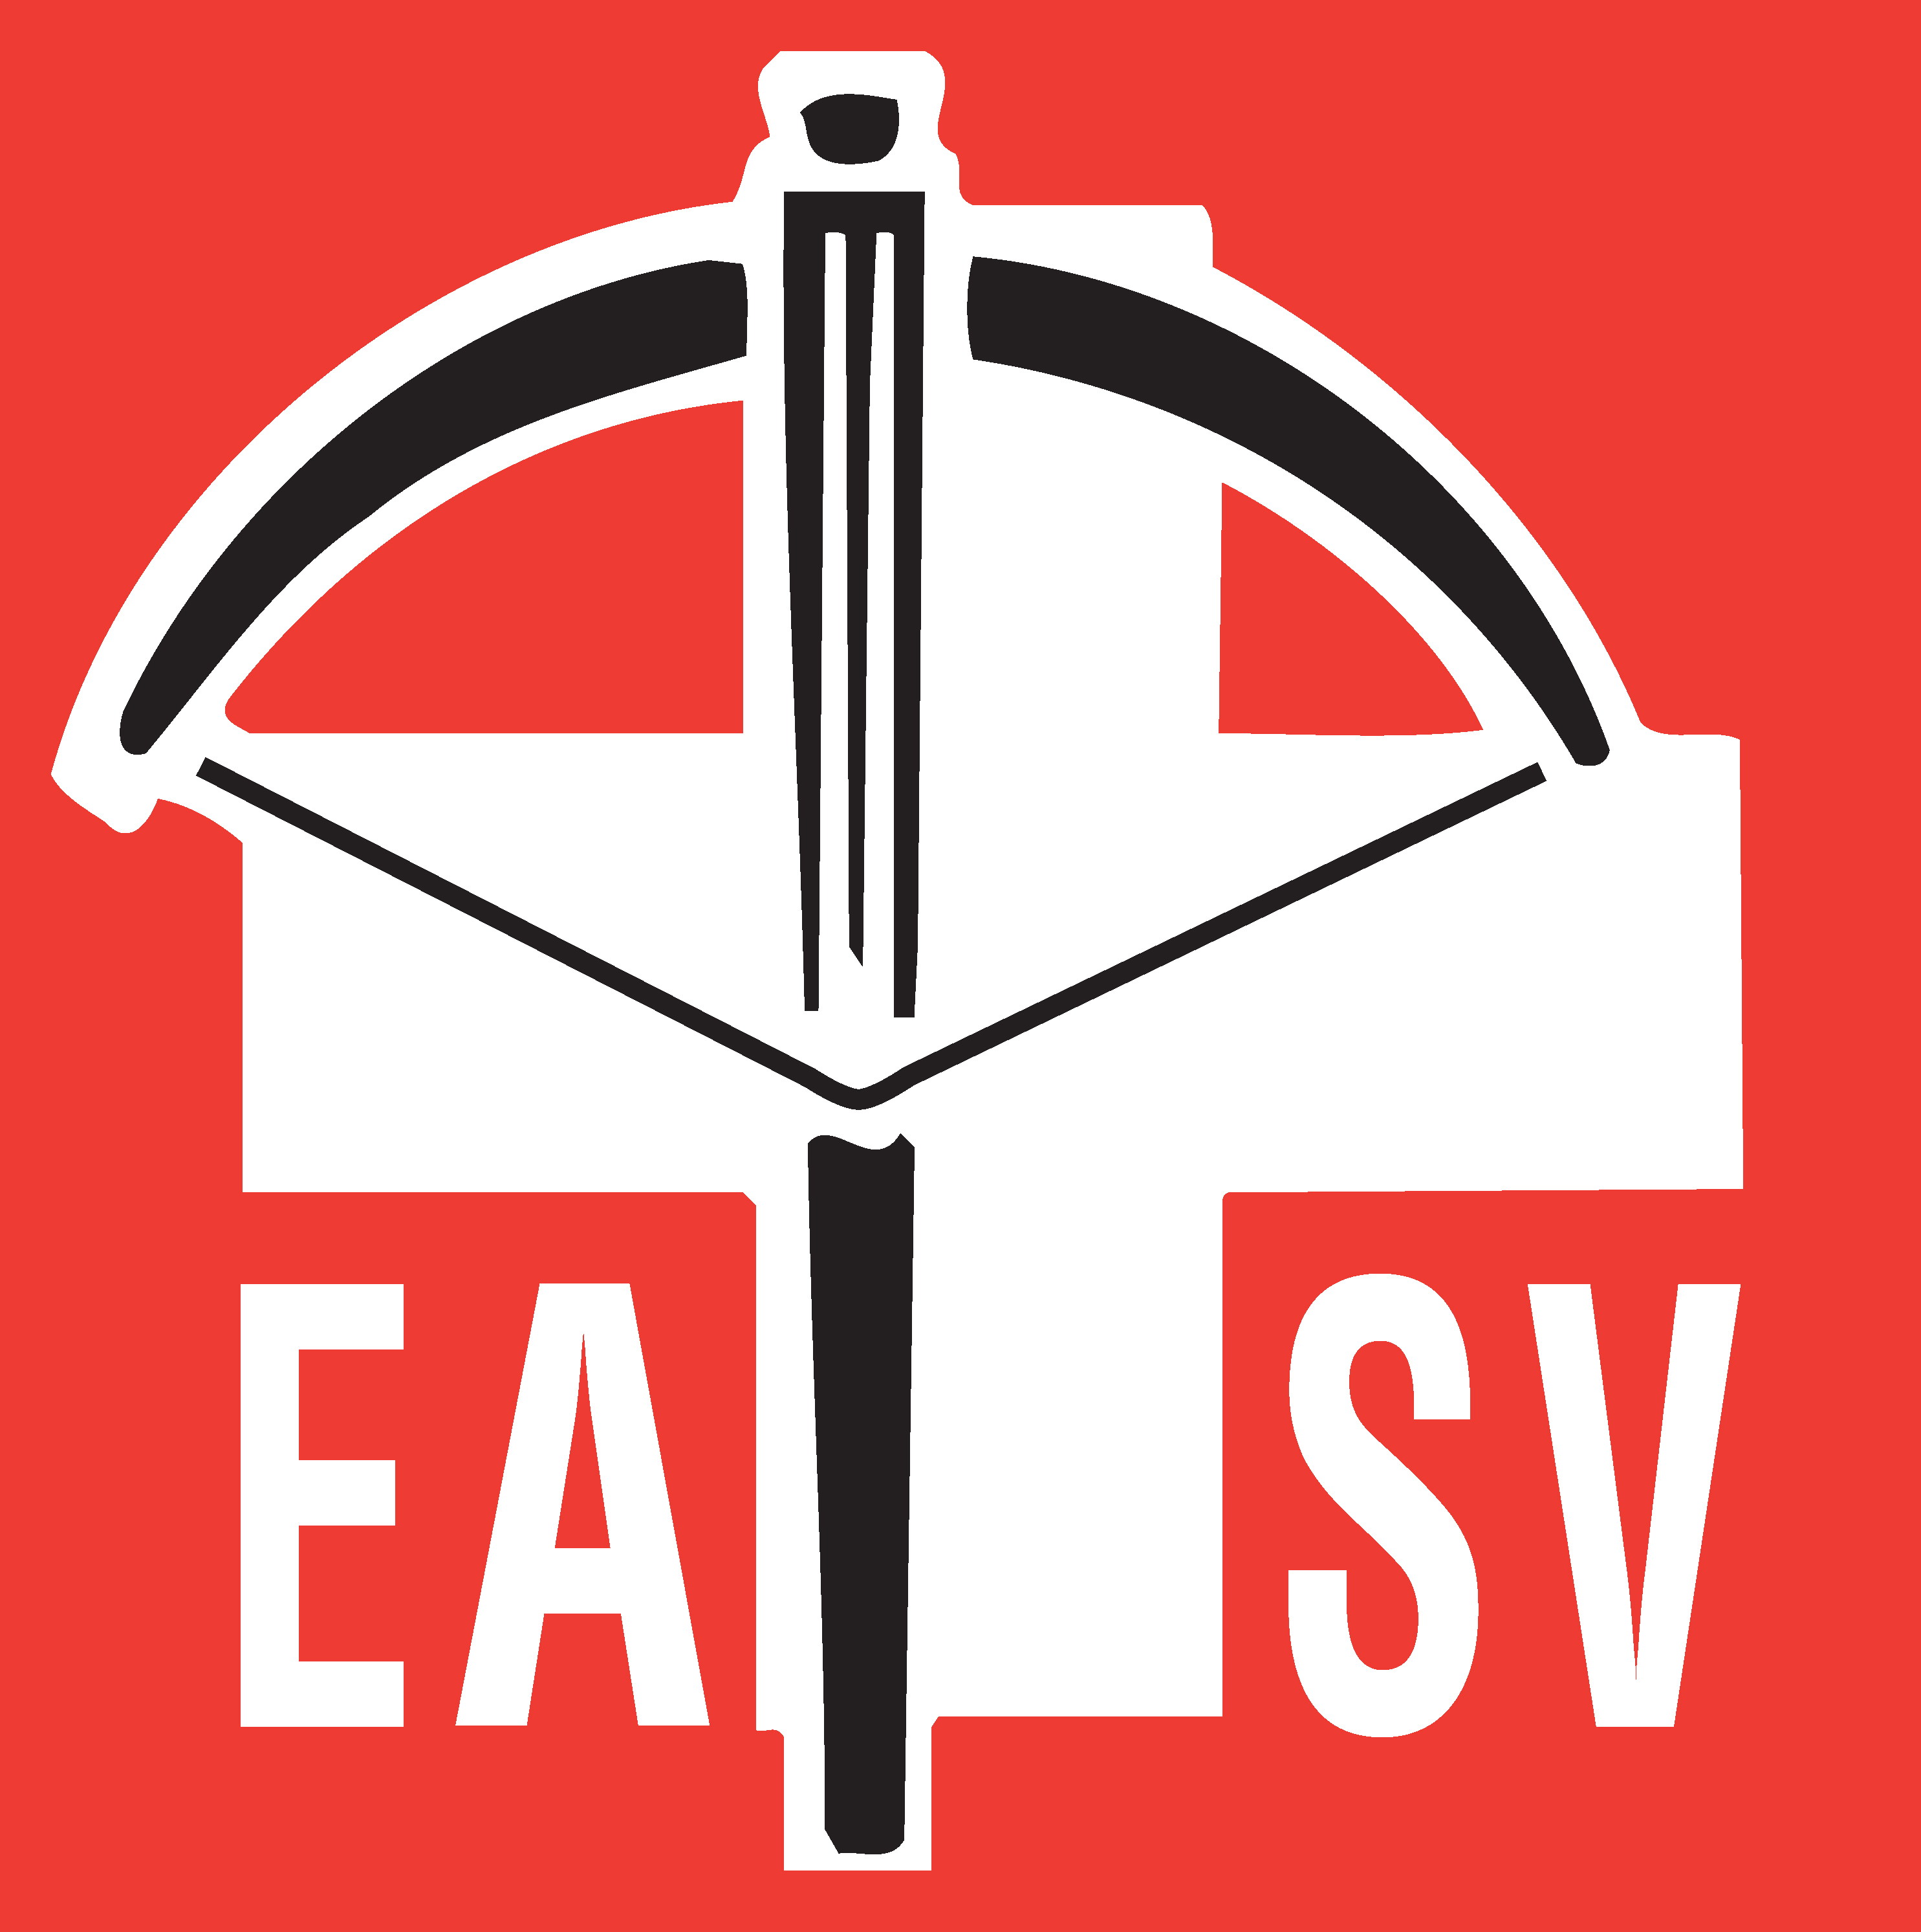 | Eidgenössischer Armbrustschützenverband  Association Fédérale de tir à l'arbalète AFTA  Leiter EWS  Andreas Schelling | Zubastrasse 5 | 8212 Neuhausen  Nat. 079 196 64 40 | andreas.schelling@easv.ch

Neuhausen, 30. Oktober 2017

Durchführung EWS 10m, Saison 2017/18

In kürze startet die neue 10m Saison. Es würde mich freuen, wenn auch ihr wieder am EWS teilnehmt. Die Termine könnt ihr den Ausführungsbestimmungen entnehmen die mit dem Resultatblatt im Anhang sind.

Als Anmeldung gilt das Resultatblatt der ersten Runde.

- Die Startgelder und weitere Gebühren werden am Schluss der Saison der Sektion in Rechnung gestellt.
- Die Auswertung der Scheiben aller Wettkämpfe erfolgt in den Sektionen. Die Resultate EWS werden mittels Resultatblatt termingerecht nach jeder Runde an dem Leiter Wettkämpfe mitgeteilt.
- Die Scheiben müssen bis zum Ende der Wettkämpfe aufbewahrt werden. Der Leiter Wettkämpfe ist verpflichtet, regelmässige Stichproben der Heimauswertung vorzunehmen. Die eingeforderten Scheiben sind ihm unverzüglich zuzustellen. Die Nichteinhaltung eines Termins hat die Streichung des entsprechenden Rundenresultates zur Folge.

Finaltermine: 25.02.2018 kniend EWS, in Wil
Für Fragen stehe ich unter der obigen Anschrift / Telefonnummer zur Verfügung. Ich wünsche einen guten Start in die neue 10m Saison und freue mich auf einer zahlreichen Teilnahme am EWS.

Freundlichen Grüssen

Andreas Schelling, Leiter EWS

Beilage: Ausführungsbestimmungen EWS 2017/18
Resultatblatt

